ĐỀ CƯƠNG ÔN THI HỌC KÌ II _ KHỐI 5

*I) PHẦN LÝ THUYẾT:*

1) Để tạo bảng trong văn bản của phần mềm soạn thảo (Word) em sử dụng nút lệnh nào sao đây? => 

2) Đâu là thao tác đúng khi em muốn thực hiện chèn Video vào bài trình chiếu:

=>Chọn thẻ Insert => Movie => Chọn Movie from File...

4) Trong Logo, lệnh dùng để thay đổi nét vẽ:

A. SETPENCOLOR n B. Set 🠢 PenColor

C. Set 🠢 PenSize D. Cả ý A và C

Câu 3. Trong Logo, cách để thay đổi màu vẽ:

A. Set 🠢 PenColor B. SETPENSIZE [n m]

C. SETPENCOLOR n D. Cả ý A và C

5) Trong Logo, tìm thủ tục đúng trong các thủ tục dưới đây?

|  |  |  |  |  |  |  |  |
| --- | --- | --- | --- | --- | --- | --- | --- |
| A. | to vehinh  FD 100  RT 90  bye | B. | to vehinh  FD 100  RT 90  end | C. | to ve hinh  FD 100  RT 90  end | D. | vehinh  FD 100  RT 90  end |

6) Em hãy cho biết trong phần mềm sạo thảo (Word) để chèn hình ảnh vào văn bản em thực hiện như thế nào?=> Vào Insert -> Picture ->From File

7) Em hãy cho biết câu lệnh nào sau đây là đúng khi thực hành trong phần mềm logo?

* Repeat 5 [repeat 3[ FD 50 RT 120] RT 360/5]

8) Để vẽ 4 hình vuông cạnh 50 như hình bên. Em dùng câu lệnh nào sau đây?

1. Repeat 5[Repeat 4[fd 50 rt 90] rt 360/5]
2. Repeat 5[Repeat 4[fd 50 rt 90] rt 360/6]
3. Repeat 4[Repeat 4[fd 50 rt 90] rt 360/5]
4. Repeat 4[Repeat 4[fd 50 rt 90] rt 360/4]

9) Hình bên được tạo thành từ 6 hình ngũ giác quay quanh một điểm.

Em có thể dung câu lệnh Repeat ... [Repeat … [fd 50 rt …] rt ….] để

vẽ hình này. Em hãy chọn đáp án đúng để điền vào dấu … ở trên?

A) 5, 5, 60, 72 B) 5, 6, 72, 60

C) 6, 5, 72, 60 D) 6, 6, 60, 72

10)Để thực hiện viết một thủ tục trong phần mềm Logo em có thể sử dụng câu lệnh nào sau đây?

1. edit “tenthutuc B) Edit“tenthutuc C) edit “tenthutuc”

11) Trong phần mềm Logo, để tạo một thủ tục em dùng lệnh gì?=> Edit

12) Trong phần mềm Logo, để tạo một thủ tục có tên lucgiac em dùng lệnh như thế nào?

=> Edit “lucgiac

13) Trong phần mềm Logo em có thủ tục:

To tamgiac

Repeat 3 [ FD 50 RT 360/3]

14) Em hãy cho biết thủ tục trên còn thiếu lệnh nào không?

* Thiếu lệnh End kết thúc thủ tục

15) Trong phần mềm Logo, một thủ tục bắt đầu và kết thúc bởi?=> To và End

16) Trong phần mềm Logo em có thủ tục:

To tamgiac

Repeat 3 [ FD 50 RT 360/3]

End

Em hãy cho biết tên của thủ tục trên là gì? => tamgiac

*II) PHẦN THỰC HÀNH (6đ)*

1/ Em dùng phần mềm Logo để điều khiển chú rùa vẽ hình theo mẫu sau.

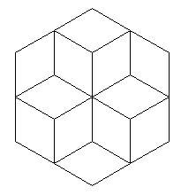

Repeat 6 [repeat 6 [ FD 50 RT 60] RT 360/6]

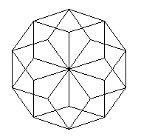

Repeat 10 [ Repeat 5 [ FD 50 RT 72] RT 360/10]

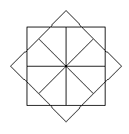

Repeat 8 [ Repeat 4[ FD 50 RT 90] RT 360/8]

2/ Mở phần mềm Powerpoint, soạn bài thuyết trình với yêu cầu:

Yêu cầu: - Em hãy chọn màu nền cho các trang trình chiếu.

- Phông chữ tất cả trang là Arial.

- Tựa đề cỡ chữ là 40, nội dung cỡ chữ là 32.

- Tạo hiệu ứng cho các trang trình chiếu sau cho phù hợp.

- Căn lề, trình bày văn bản, chèn hình như mẫu.

- Lưu văn bản với tên: TÊN EM_TÊN LỚP.doc

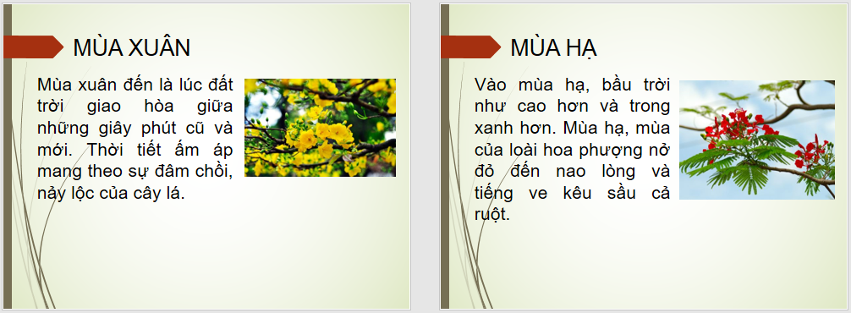

Chuù yù: ñeà coù theå thay ñoåi theo chuû ñeà: ( ñoäng vaät, tröôøng em, caùc loaøi hoa…)

Heát